**1. A feladat az antik görög kultúrához kapcsolódik.**

**Oldja meg a feladatokat a források és ismeretei segítségével!** (Elemenként 0,5 pont.)

**A)** „Amióta a [játékokról] folyamatos feljegyzéseket vezetnek, először csak a

futóversenyek győzteseit díjazták, és ebben a versenyszámban először az éliszi

Koroibosz győzött. Igaz, Koroibosznak [a játékok helyszínén] nincsen szobra, de

síremléke megtalálható Élisz határvidékén. Később, a tizenegyedik [játék] alkalmával

bevezették a kettősfutást, s ebben a piszai Hüpénosz nyerte el a vadolajfa koszorút,

míg legközelebb [a következő játékokon] a hosszútávfutásban a lakedaimóni

Akanthosz győzött.” (*Pauszaniasz: Görögország leírása*)

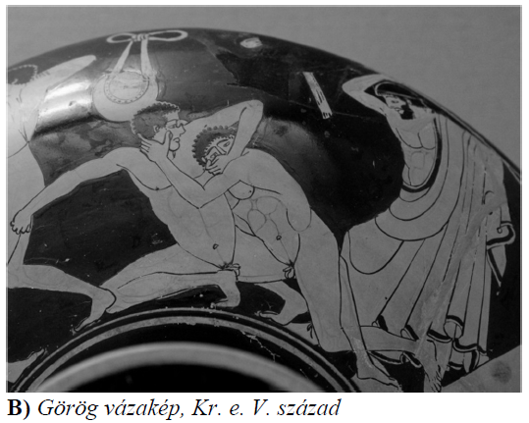

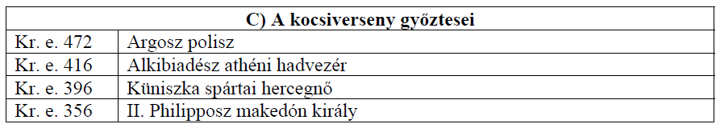

A források a leghíresebb ilyen jellegű játékokról tudósítanak. **Nevezze meg a játékok**

**helyszínét és az első feljegyzett időpontját!**

**a)** Helyszín: …………………. **b)** Évszám: …………

**c) Hány év telt el az A) forrásban szereplő Hüpénosz és Akanthosz győzelme között?**

….… év

**Válassza ki az állításokat igazzá tevő befejezéseket! Karikázza be a helyes befejezés sorszámát!**

**d)** Az utolsó játékokra Kr. u. 393-ban került sor, mert …

1. a versenyek helyszíne a görög kultúrát megvető frankok uralma alá került.

2. mert a kereszténnyé vált római császár pogány kultuszként betiltotta.

3. mert a főváros áthelyezésével a középkori olimpiákra már máshol került sor.

**e)** A versenyre …

1. vallási eseményként a szigorú szabályok és az illő, díszes öltözet volt jellemző.

2. csak meztelenül lehetett versenyezni, és kevés szabályt írtak elő.

3. már az ókorban komoly sportszeripar települt rá.

**f)** Nagy Sándor koráig ezeken a versenyeken csak szabad görög polgárok vehettek részt, …

1. ezért itáliaiak, makedónok és más barbárok semmilyen formában sem indulhattak.

2. tehát csak arisztokrata származásúak versenyezhettek.

3. így nők a tényleges fizikai küzdelmekben nem vehettek részt.

**g)** Győztesnek …

1. csak az első helyezett számított, akinek rendszerint szobrot állítottak a versenyek

helyszínén.

2. a legtöbb érmet gyűjtő polisz csapata számított, akiket olajággal megkoszorúztak.

3. az első helyezett egyén vagy csapat számított, akikhez dicsérő verset írtak.

**h)** A kocsiverseny szabályai eltértek a többi sportétól, …

1. mert ezeket más helyszínen, a Circus Maximusban tartották.

2. mert ezeken jellemzően nem görög lovasnépek versenyzői indultak.

3. mert ezeken nem a hajtó, hanem a kocsi tulajdonosa számított versenyzőnek, és így győztesnek.

**Megoldás**

**1. Ókori Hellász (Elemenként 0,5 pont, összesen 4 pont.)**

**a)** Olümpia

**b)** Kr. e. / i. e. 776

**c)** 4 / négy

**d)** 2.

**e)** 2.

**f)** 3.

**g)** 1.

**h)** 3.